PONTIFÍCIA UNIVERSIDADE CATÓLICA DE MINAS GERAIS
NÚCLEO DE EDUCAÇÃO A DISTÂNCIA
Pós-graduação Lato Sensu em Arquitetura de Software Distribuído

Tayron Serpa Queiros Miranda

SISTEMA DE GESTÃO DE VENDAS COM MODALIDADE EM DROP SHIPPING

Belo Horizonte
2018
Tayron Serpa Queiros Miranda

SISTEMA DE GESTÃO DE VENDAS COM MODALIDADE EM DROP SHIPPING

Trabalho de Conclusão de Curso de Especialização em Arquitetura de Software Distribuído como requisito parcial à obtenção do título de especialista.

Orientador(a): Tadeu dos Reis Faria

Belo Horizonte
2018

À minha esposa, pessoa cоm quem vivo e partilho а vida.
Aos meus pais por terem me trazido a este mundo.
A todos os profissionais na minha área que caminharam ao meu lado, compartilhando e ajudando construir conhecimento.

AGRADECIMENTOS

Aos meus pais pelo amor, incentivo, apoio incondicional e pela oportunidade de vim a este mundo.
Agradeço minha esposa pelo amor, incentivo, apoio e paciência que teve comigo.
As pessoas com quem vivi e me relacionei em toda minha vida, pois elas fizeram parte da minha jornada que me fez chegar até aqui.

RESUMO

Este projeto aborda uma solução de gestão de vendas com modalidade em Drop Shipping por meio da internet, utilizando dispositivos móveis ou desktop. Hoje os revendedores possuem o desafio de gerenciar as compras e entregas dos produtos que ficam no estoque de seus fornecedores, podendo os próprios vendedores realizarem a entrega ou não. Outro desafio enfrentado é a gestão do estoque dos fornecedores e a possibilidade de ser realizar uma venda e o estoque para este produto está zerado. Para solucionar este problema, o projeto propõe criar um Sistema onde seja possível realizar a gestão das vendas, gestão estoque dos fornecedores, gestão das etapas de entrega, como também disponibilizar meios para gerenciar possíveis conflitos com cliente e visualizar informações gerenciais sobre vendas e entregas de produto.

Palavras-chave: gestão de vendas, Drop Shipping, comércio online, arquitetura de software, projeto de software, requisitos arquiteturais, web responsiva.

SUMÁRIO

1. Objetivos do trabalho 8
2. Descrição geral da solução 10
2.1. Apresentação do problema 10
2.2. Descrição geral do software (Escopo) 10
3. Definição conceitual da solução 11
3.1. Requisitos Funcionais 14
3.2 Requisitos Não-Funcionais 20
3.3. Restrições Arquiteturais 24
3.4. Mecanismos Arquiteturais 25
4. Modelagem e projeto arquitetural 26
4.1. Modelo de casos de uso 26
4.2. Descrição resumida dos casos de uso 26
4.3. Modelo de componentes 31
4.4. Modelo de implantação 34
4.5. Modelo de dados 36
5. Prova de conceito / protótipo arquitetural 36
5.1. Implementação e implantação 36
5.2. Interfaces/ APIs 39
6. Avaliação da Arquitetura 39
6.1. Análise das abordagens arquiteturais 39
6.2. Identificação dos atributos de qualidade 40
6.3. Cenários 40
6.4. Avaliação 42
6.5. Resultado 53
7. Conclusão 55
REFERÊNCIAS 56
APÊNDICES 57

1. Objetivos do trabalho
O objetivo geral deste projeto é apresentar uma proposta de arquitetura para automatizar a gestão de vendas na modalidade de Drop Shipping, automatizando consulta de estoque no fornecedor, status da entrega e a venda de forma simples através da internet. O projeto visa atender e facilitar a gestão de vendas online, possibilitando interação com diversos Sistemas dos fornecedores, que poderão disponibilizar informações importantes como status da entrega, estoque e produtos disponíveis, deixando o processo automatizado, possibilitando ao vendedor de forma automática, reservar um produto no fornecedor no exato momento da compra. O Sistema também deverá gerar dados para um painel de indicativos para acompanhamento das vendas e entrega dos produtos. Dessa forma economizando tempo, identificando problemas antes do cliente e reduzindo o risco do produto não está disponível na hora de reservar o estoque.
Os objetivos específicos do trabalho são desenvolver os seguintes módulos:
    - Controle de Vendas
Módulo onde o cliente através da internet utilizando um desktop, notebook ou outro dispositivo móvel possa realizar compras na modalidade Drop Shipping, ou seja, o Logista não irá possuir produtos em seu estoque e no momento em que o cliente realizar a compra o Sistema entrará em contato com Fornecedor solicitando a entrega do produto vendido.
    - Controle de Logística de Entrega
Módulo onde o Cliente irá acompanhar o andamento da entrega do produto, desde a sua separação no estoque no Fornecedor até a entrega no Cliente.
    - SAC – Sistema de Atendimento ao Consumidor
Módulo onde o Cliente poderá consultar e abrir chamado para solucionar qualquer tipo de problema, o módulo permitirá o Cliente enviar dúvidas e consultar dúvidas previamente cadastradas e que sejam comum à vários Clientes.
    - Módulo de Segurança
Módulo que cuida da autenticação e permite que cada tipo de Usuário veja somente o que ele tem acesso.
    - Controle de Propagandas e Promoções
Módulo que permite o Logista a gestão das Propagandas e Promoções para que sejam exibidas para os Clientes.
    - Módulo de Cadastro
Módulo que permite ao Logista gerenciar os dados de Vendedores, Fornecedores, Produtos e Clientes, permite ao Vendedor Externo gerenciar os dados de Cliente.
    - Relatórios de Acompanhamento
Módulo que permite ao Logista e ao Vendedor externo gerar relatórios e exportar relatórios.
    - Geração de Informações Gerenciais
Módulo que gera dados para serem usados no Módulo de Monitoramento através de um Painel de Monitoramento.
    - Sistema de Monitoramento
Módulo que permite ao Logista monitorar as Informações Gerenciais sobre os resultados das Vendas, dos Eventos de Entrega e das avaliações dos clientes.
    - Módulo de Comunicação
Módulo do Sistema que permite a integração com os Fornecedores e permite pesquisar, reservar, solicitar Produtos e pesquisar estoque do Produto.

2. Descrição geral da solução
Desenvolver um Sistema web que permita o comercio de produtos na modalidade Drop Shipping através da internet.

2.1. Apresentação do problema
Hoje há uma necessidade do Logista de vender produtos onde o estoque se encontra no Fornecedor, o mesmo Fornecedor deve ser informado para realizar e entrega do produto. Porém há certos obstáculos a serem vencidos, como por exemplo vender produto somente se ele existir no estoque do Fornecedor. Monitorar e gerenciar a entrega do produto no tempo estimado ao cliente. Para isso foi proposta uma solução online de venda de produtos, onde será feito interação com os Fornecedores para sempre consultar informações sobre estoque, solicitar entrega e obter situação da entrega do produto. Além disso o Sistema será capaz de gerenciar dados dos Fornecedores, Clientes, Vendedores externos, Vendas e gerar informações para monitoramento das vendas.
O Sistema será acessada através da internet, podendo utilizar computador, celular ou outros dispositivos. O Sistema será desenvolvido utilizando a linguagem de programação PHP além de Javascript para tratar as interações com usuário, biblioteca Bootstrap Twitter, HTML e CSS.

2.2. Descrição geral do software (Escopo)
O objetivo do Sistema a ser desenvolvimento é permitir o comercio de produtos na modalidade Drop Shipping através da internet.

3. Definição conceitual da solução
O Sistema deverá permitir as seguintes funcionalidades:
- Efetuar login
O Sistema deverá permitir o Cliente, Logista e Vendedor externo logar no Sistema.

- Abrir reclamação
O Sistema deverá permitir o Cliente abrir um chamado , consultar chamado, adicionar novas observações em um chamado já aberto através de um campo do tipo texto e não deverá permitir a exclusão do chamado.

- Consultar reclamação
O Sistema deverá permitir o Cliente abrir um chamado , consultar chamado, adicionar novas observações em um chamado já aberto através de um campo do tipo texto e não deverá permitir a exclusão do chamado.

- Enviar dúvidas
O Sistema deverá permitir o Cliente enviar suas dúvidas através de um formulário. O Cliente deverá receber a resposta via e-mail onde ele poderá responder a mensagem e interagir com o atendente até que sua dúvida seja sanada.

- Acompanhar entrega
O Sistema deverá permitir o Cliente acompanhar a entrega de seus pedidos através de uma tela que deverá exibir todos seus pedidos, o Cliente deverá clicar em um determinado pedido para ver detalhes completos da compra e assim poderá visualizar o status da Entrega.

- Responder avaliação
O Sistema deverá após o pedido ser entregue ao Cliente, enviar um e-mail pedindo que uma Avaliação seja respondida, no corpo do e-mail deverá constar um link para a Avaliação e a Avaliação deverá ser referente ao Pedido realizado pelo Cliente.

- Cancelar compra
O Sistema deverá após o pedido ser realizado permitir ao Cliente cancelar compra, O cliente deverá acessar sua área onde deverá estar listada todos os Pedidos já realizados, clicar no pedido para ver o detalhe completo e em seguida clicar em Cancelar a Compra.

- Adicionar produto ao carrinho
O Sistema deverá permitir o Cliente adicionar produtos ao seu carrinho de compra, definir quantidade de itens, remover produtos e permitir que o Cliente realize a compra dos produtos no seu carrinho.

- Visualizar compra
O Sistema deverá permitir o Cliente acessar sua área e visualizar todas as compras já realizadas.

- Efetuar compra
O Sistema deverá permitir o Cliente efetuar a compra dos produtos adicionados no carrinho.

- Pesquisar compra
O Sistema deverá permitir o Cliente através da sua área pesquisar suas compras já realizadas incluindo as canceladas.
- Pesquisar entrega do produto no Fornecedor
O Sistema deverá permitir que seja feita consulta da entrega dos produtos no Fornecedor para que esta informação fique disponível ao cliente com base na última consulta realizada.

- Solicitar entrega do Produto no Fornecedor
O Sistema deverá permitir solicitar a entrega do Produto no Fornecedor assim que a compra seja realizada.

- Pesquisar estoque no Fornecedor
O Sistema deverá pesquisar se há estoque do produto no Fornecedor assim que o Cliente confirmar a compra.

- Gerar relatórios de acompanhamento
O Sistema deverá permitir o Vendedor Externo e o Logista gerar relatórios para acompanhamento das vendas.

- Gerar informações gerenciais
O Sistema deverá gerar informações gerenciais para que sejam usadas para montar informações para acompanhamento de vendas, satisfação do cliente e entregas de produtos

- Exibir monitor de monitoramento
O Sistema deverá exibir um monitor para acompanhamento de vendas, satisfação do cliente e entrega dos produtos.

3.1. Requisitos Funcionais
- Efetuar login
O Sistema deverá permitir o Cliente, Logista e Vendedor externo logar no Sistema informando seu e-mail e sua senha. Se os dados informados na tela de login estiver correto o Sistema deverá redirecionar o usuário para sua área no sistema. Se os dados estiverem errados o sistema deverá manter o Usuário na tela de login e exibir a mensagem: “Usuário ou senha inválidos”.
Prioridade: Alta

- Abrir reclamação
O Sistema deverá permitir o Cliente abrir um chamado, através de um formulário onde deverá ser informado titulo e a mensagem da reclamação.
Para abrir reclamação, o Sistema deverá exigir que o Cliente esteja previamente logado.
Prioridade: Baixa

- Consultar reclamação
O Sistema deverá permitir o Logista e o Cliente consultar chamados, adicionar novas observações em um chamado já aberto através de um campo do tipo texto.
Para consultar reclamação, o Sistema deverá exigir que o Cliente e o Logista estejam previamente logados. O Sistema não deverá permitir a edição e exclusão do chamado.
Prioridade: Média

- Enviar dúvidas
O Sistema deverá permitir o Cliente enviar suas dúvidas através de um formulário.
As dúvidas serão respondidas via e-mail e o Sistema não deverá armazenar nenhuma informação. O Cliente poderá interagir com o Logista respondendo o email.
O formulário poderá ser acessado por qualquer usuário que não esteja previamente logado no Sistema.
Prioridade: Baixa

- Acompanhar entrega
O Sistema deverá permitir o Cliente acompanhar a entrega de seus pedidos através de uma tela que deverá exibir todos seus pedidos, o Cliente deverá clicar em um determinado pedido para ver detalhes completos da compra e assim poderá visualizar o status da Entrega.
Para acompanhar a entrega, o Sistema deverá exigir que o Cliente esteja previamente logado.
Prioridade: Média

- Responder avaliação
O Sistema deverá, após o pedido ser entregue ao Cliente, enviar um e-mail pedindo que uma Avaliação seja respondida, no corpo do e-mail deverá constar um link para a Avaliação e a Avaliação deverá ser referente ao Pedido realizado pelo Cliente.
O Sistema não deverá exigir que o Cliente esteja logado, porém o Sistema deverá identificar que a Avaliação é referente à uma determinada compra no Sistema.
Prioridade: Baixa

- Cancelar compra
O Sistema deverá após o pedido ser realizado, permitir ao Cliente cancelar compra até 7 dias úteis após o pagamento do pedido, O cliente deverá acessar sua área, onde deverá estar listada todos os Pedidos já realizados, deverá clicar no pedido para ver o detalhe completo e em seguida clicar em Cancelar a Compra.
Para que o cancelamento seja efetivado o cliente deverá informar os motivos e aguardar por um retorno do setor de compras.
Prioridade: Baixa

- Adicionar produto ao carrinho
O Sistema deverá permitir o Cliente adicionar produtos ao seu carrinho de compra, definir quantidade de itens, remover produtos e permitir que o Cliente realize a compra dos produtos no seu carrinho.
O Sistema não deverá exigir que o Cliente esteja logado.
Prioridade: Alta

- Visualizar compra
O Sistema deverá permitir o Cliente acessar sua área e visualizar todas as compras já realizadas.
O Sistema não deverá exigir que o Cliente esteja logado para visualizar as compras realizadas, o Sistema também deve exibir somente as compras do Cliente logado.
O sistema deverá permitir que o Logista visualize todas as compras realizadas no sistema e a qual Cliente cada compra pertence.
Prioridade: Alta

- Efetuar compra
O Sistema deverá permitir o Cliente efetuar a compra dos produtos adicionados no carrinho.
O Sistema não deverá exigir que o Cliente esteja logado para efetuar a compra. O Sistema deve permitir o usuário realizar pagamento pelo Pague Seguro, alterar a quantidade de itens ou remover itens da sua compra.
O Sistema antes de finalizar a compra deverá exibir um resumo das compras, exibindo todos os produtos e suas quantidades
O Sistema deverá exibir o valor de cada item unitário, o valor multiplicado pela quantidade de cada item e o valor com a somatória total dos produtos.
Após Cliente confirmar os itens ele deverá ser redirecionado para a tela de pagamento, onde ele deverá interagir com Pague Seguro para definir forma de pagamento e assim concluir sua compra.
Prioridade: Alta

- Pesquisar compra
O Sistema deverá permitir o Cliente através da sua área pesquisar suas compras já realizadas incluindo as canceladas.
O Sistema não deverá exigir que o Cliente esteja logado e deverá permitir que a consulta seja feita pelo código do pedido, data ou nome do produto.
O Sistema deverá permitir que o Logista esteja logado e deverá permitir que a consulta seja feita pelo código do pedido, data, nome do produto, código do cliente, nome do cliente ou e-mail do cliente.
Prioridade: Baixa

- Pesquisar entrega do produto no Fornecedor
O Sistema deverá permitir que seja feita consulta da entrega dos produtos no Fornecedor para que esta informação fique disponível ao cliente com base na última consulta realizada.
O Sistema deverá consumir um serviço no Fornecedor para obter todo o histórico da entrega do produto e exibir no detalhe da venda para que o Cliente e o Logista possa consultar ao entrar na tela de detalhe da venda.
O Sistema não deverá exigir que o Cliente e o Logista esteja logado para ter acesso aos dados da entrega do produto.
Prioridade: Alta

- Solicitar entrega do Produto no Fornecedor
O Sistema deverá permitir solicitar a entrega do Produto no Fornecedor assim que a compra seja realizada.
O Sistema deverá reservar o produto no Fornecedor assim que o Cliente confirmar a compra. Caso o produto não exista mais no estoque do Fornecedor, o Sistema deverá abordar a venda, informar ao Cliente que o produto não encontra-se mais em estoque.
Prioridade: Alta

- Pesquisar estoque no Fornecedor
O Sistema deverá pesquisar se há estoque do produto no Fornecedor assim que o Cliente confirmar a compra.
Caso não haja mais estoque do produto no Fornecedor o Sistema deverá suspender a venda não deixando o Cliente ir para a tela de pagamento.
Prioridade: Alta

- Gerar relatórios de acompanhamento
O Sistema deverá permitir o Vendedor Externo e o Logista gerar relatórios para acompanhamento das vendas.
O Sistema deverá exibir uma tela com nome do Cliente, estado, cidade, código do produto, nome do produto, código da venda, data da venda e número de itens adquiridos. O Sistema deverá permitir filtrar por todos os campos exibidos no relatório.
O Sistema deverá disponibilizar links em cada item exibido no relatório para que o Vendedor Externo e o Logista possam acessar informações detalhadas do Cliente, Produto e Venda.
O Sistema deverá permitir selecionar se a venda foi realizada pelo site ou se foi por Vendedor Externo, caso tenha sido pelo Vendedor Externo, o nome do vendedor deverá aparecer no relatório e deverá se possível clicar em seu nome para ter acesso aos detalhes do Vendedor.
Prioridade: Baixa

- Gerar informações gerenciais
O Sistema deverá gerar informações gerenciais para que sejam usadas para montar informações para acompanhamento de vendas, satisfação do cliente e entregas de produtos.
O Sistema deverá executar um serviço agendado que deverá ser executado de madrugada e irá agrupar dados sobre número de vendas por dia, dados sobre níveis de satisfação do cliente e dados sobre status das entregas dos produtos por cada Fornecedor.
O sistema deverá armazenar os dados em lugares distintos para que sejam facilmente recuperados.
Prioridade: Baixa

- Exibir monitor de monitoramento
O Sistema deverá exibir um monitor para acompanhamento de vendas, satisfação do cliente e entrega dos produtos.
O Sistema irá recuperar os dados gerados sobre número de vendas diárias, níveis de satisfação do cliente e status de entrega de produto por Fornecedor.
O Sistema deverá disponibilizar três telas onde uma irá exibir somente os dados relacionados à venda, outro relacionado à nível de satisfação do cliente e outro relacionado aos status de entrega de produto.
Prioridade: Baixa

3.2 Requisitos Não-Funcionais
A seguir são apresentados os requisitos não funcionais do sistema:
- Usabilidade - O sistema deve prover boa usabilidade
Estímulo | Logista visualizando clientes cadastrados no sistema
Fonte do estímulo | Logista acessando uma funcionalidade listar clientes
Ambiente | Funcionamento normal, carga normal
Artefato | Módulo de cadastro
Resposta | A camada de apresentação apresenta facilidade de navegação, simplicidade e objetiva.
Medida da resposta | Aluno conseguiu visualizar os clientes cadastrados em no máximo 1 minuto..

- Acessibilidade - O sistema deve suportar ambientes Web responsivos e ambientes móveis.
Estímulo | Cadastro de Cliente
Fonte do estímulo | Vendedor acessando sistema de um tablet
Ambiente | Funcionamento, carga normal
Artefato | Módulo de cadastro
Resposta | A camada de apresentação se adaptou as resoluções e tamanho das telas, mudando os componentes de posição de forma a ficar melhor a navegação do usuário.
Medida da resposta | Identidade visual semelhante em todas as resoluções, com objetos redimensionados de acordo com a resolução e tamanho.

- Desempenho - O sistema deve ser rápido.
Estímulo | Acessando a tela de administração do sistema
Fonte do estímulo | Logista acessando tela de administração do sistema
Ambiente | Funcionamento, carga normal
Artefato | Módulo Administrativo
Resposta | O sistema respondeu permitindo acesso
Medida da resposta | O sistema permitiu acesso à administração em menos de 10 segundos

- Manutenibilidade - O sistema deve apresentar manutenção facilitada.
Estímulo | Um componente de negócio responsável  pela gestão dos clientes precisa ser atualizado.
Fonte do estímulo | Lentidão ao listar os clientes cadastrados
Ambiente | Funcionamento, carga alta
Artefato | Módulo cadastro
Resposta | A tela de listagem de clientes deve trazer os dados no menor tempo possível
Medida da resposta | A tela de listagem de clientes deve carregar em menos de 10 segundos

- Testabilidade - O sistema deve ser simples para testar.
Estímulo | Execução de testes no sistema
Fonte do estímulo | Analista desenvolvedor
Ambiente | Ambiente de desenvolvimento
Artefato | Módulo de cadastro
Resposta | O desenvolvedor testou toda rotina de gestão de Clientes como cadastro, edição, listagem e exclusão de clientes.
Medida da resposta | O sistema deve possibilitar isolar o módulo de cadastro para que não tenha influência de outro módulo e também permitir que um módulo possa ser testado individualmente.

- Interoperabilidade - O sistema deve se comunicar com os serviços dos Fornecedores.
Alguns desses serviços podem ter sido desenvolvidos em REST ou SOAP.
Estímulo | Teste de conexão
Fonte do estímulo | Serviço do fornecedor em REST
Ambiente | Funcionamento, carga narmal
Artefato | Módulo de comunicação
Resposta | O serviço do fornecedor respondeu com sucesso a solicitação
Medida da resposta | Conexão efetivada

- Disponibilidade - O sistema deve operar em qualquer período do dia e da noite.
Estímulo | Falha em uma conexão com serviço do fornecedor
Fonte do estímulo | Módulo de comunicação
Ambiente | Sistema está consumindo o serviço do fornecedor para cadastro de novos produtos
Artefato | Módulo de comunicação
Resposta | Falha em uma comunicação não deve impactar a comunicação com outros Fornecedores
Medida da resposta | Todos os demais comunicações com outros fornecedores não devem ser afetados ou abortados

- Segurança - O sistema deve apresentar altos padrões de segurança.
Estímulo | Acessar uma página privada pela url sem estar logado no sistema.
Fonte do estímulo | Qualquer usuário
Ambiente | Funcionamento, carga normal
Artefato | Módulo de cadastro, controle de venda, controle de logística de entrega, relatório de acompanhamento e controle de propaganda e promoções
Resposta | O sistema deve redirecionar o usuário para a tela solicitando usuário e senha
Medida da resposta | O sistema não deve permitir acesso à páginas privadas

3.3. Restrições Arquiteturais
• O sistema deve ser desenvolvido em PHP;
• O sistema deve utilizar um serviço de meio de pagamentos para disponibilizar a
funcionalidade de realizar pagamento;
• O sistema deve abrir de forma responsiva em aparelhos menores, como celular e tablet;
• O sistema deve ser ter seus módulos versionados em repositórios separados para facilitar implementação e versionamento;
• As integrações entre os sistemas devem utilizar o padrão REST ou SOAP.

3.4. Mecanismos Arquiteturais
Mecanismo de Análise | Mecanismo de Design | Mecanismo de Implementação
Front-End | Interface de comunicação com usuário do sistema | Twitter Bootstrap, Javascript, HTML e CSS
Back-End | Parte do sistema responsável pela regra de negócios e acesso aos serviços do fornecedor | PHP, REST e SOAP
Serviços agendados | Parte do sistema que executa rotinas no Fornecedor para atualizar lista de produtos e estoque | CronTab, PHP, REST e SOAP
Deploy | Deploy da aplicação no servidor de teste, homologação e produção | Jenkis
Autenticação e Autorização | Verificação das credenciais e tentativas de conexão | Component Auth do Cake PHP
Versionamento | Versionamento do código fonte da aplicação | BitBucket
Ambientes | Ambiente para teste, homologação e produção | Hospedagem PHP

4. Modelagem e projeto arquitetural

4.1. Modelo de casos de uso
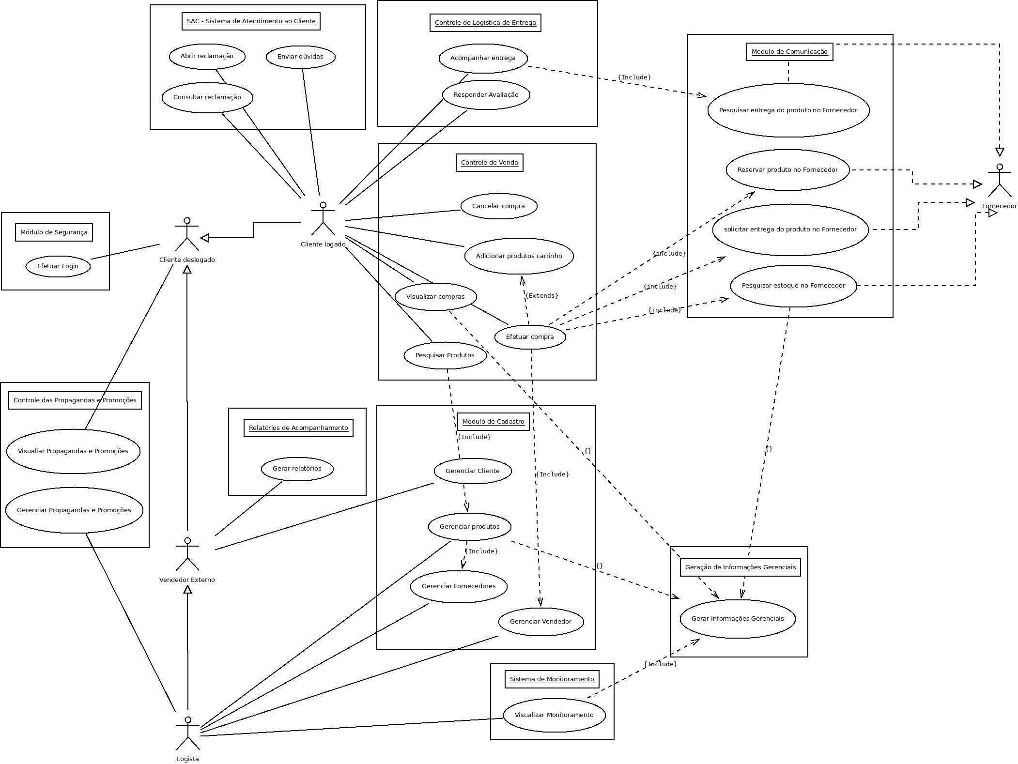
O diagrama de casos de uso oferece uma visão global dos casos de uso e dos atores que dele participam. Para uma melhor analise arquitetural do projeto, separei os casos de uso por módulos de acordo com os requisitos informados acima.

4.2. Descrição resumida dos casos de uso
- Efetuar login
Descrição resumida:
Este caso de uso permite ao Usuário acessar sua área no Sistema conforme seu perfil de acesso.

- Abrir reclamação
Descrição resumida:
Este caso de uso permite ao Cliente abrir um chamado através de um formulário informando título do chamado e a mensagem.

- Consultar reclamação
Descrição resumida:
Este caso de uso permite ao Logista e o Cliente consultar chamados e adicionar novas observações.

- Enviar dúvidas
Descrição resumida:
Este caso de uso permite ao Cliente enviar suas dúvidas através de um formulário e suas dúvidas serão respondidas via e-email.

- Acompanhar entrega
Descrição resumida:
Este caso de uso permite ao Cliente acompanhar a entrega de seus pedidos através de uma tela que deverá exibir todos seus pedidos pra consulta.

- Responder avaliação
Descrição resumida:
Este caso de uso permite ao Cliente responder um questionário avaliando todo o processo de compra relacionado a o pedido realizado.

- Cancelar compra
Descrição resumida:
Este caso de uso permite ao Cliente cancelar sua compra em até 7 dias úteis após o pagamento do pedido.

- Adicionar produto ao carrinho
Descrição resumida:
Este caso de uso permite ao Cliente adicionar produtos ao seu carrinho de compras, definir quantidade de itens, remover produtos e também permitir que o Cliente de continuidade na compra.

- Visualizar compra
Descrição resumida:
Este caso de uso permite ao Cliente acessar sua área e visualizar todas suas compras já realizadas.

- Efetuar compra
Descrição resumida:
Este caso de uso permite ao Cliente efetuar a compra dos produtos adicionado no carrinho.

- Pesquisar compra
Descrição resumida:
Este caso de uso permite ao Cliente em sua área pesquisar suas compras já realizadas, incluindo as canceladas.

- Pesquisar entrega do produto no Fornecedor
Descrição resumida:
Este caso de uso permite o Sistema consultar status da entrega dos produtos vendidos no Fornecedor e fornecer esta informação ao Cliente com base na última consulta realizada.

- Solicitar entrega do Produto no Fornecedor
Descrição resumida:
Este caso de uso permite ao Sistema solicitar entrega do produto vendido ao Fornecedor

- Pesquisar estoque no Fornecedor
Descrição resumida:
Este caso de uso permite ao Sistema pesquisar estoque de produto no Fornecedor.

- Gerar relatórios de acompanhamento
Descrição resumida:
Este caso de uso permite ao Vendedor Externo e ao Logista gerar relatórios para acompanhamento das vendas.

- Gerar informações gerenciais
Descrição resumida:
Este caso de uso permite ao Sistema gerar informações gerenciais que serão usadas para montar informações para acompanhamento de vendas, satisfação do cliente e entrega de produtos..

- Exibir monitor de monitoramento
Descrição resumida:
Este caso de uso permite ao Sistema exibir um monitor para acompanhamento de vendas, satisfação do cliente e entrega dos produtos.

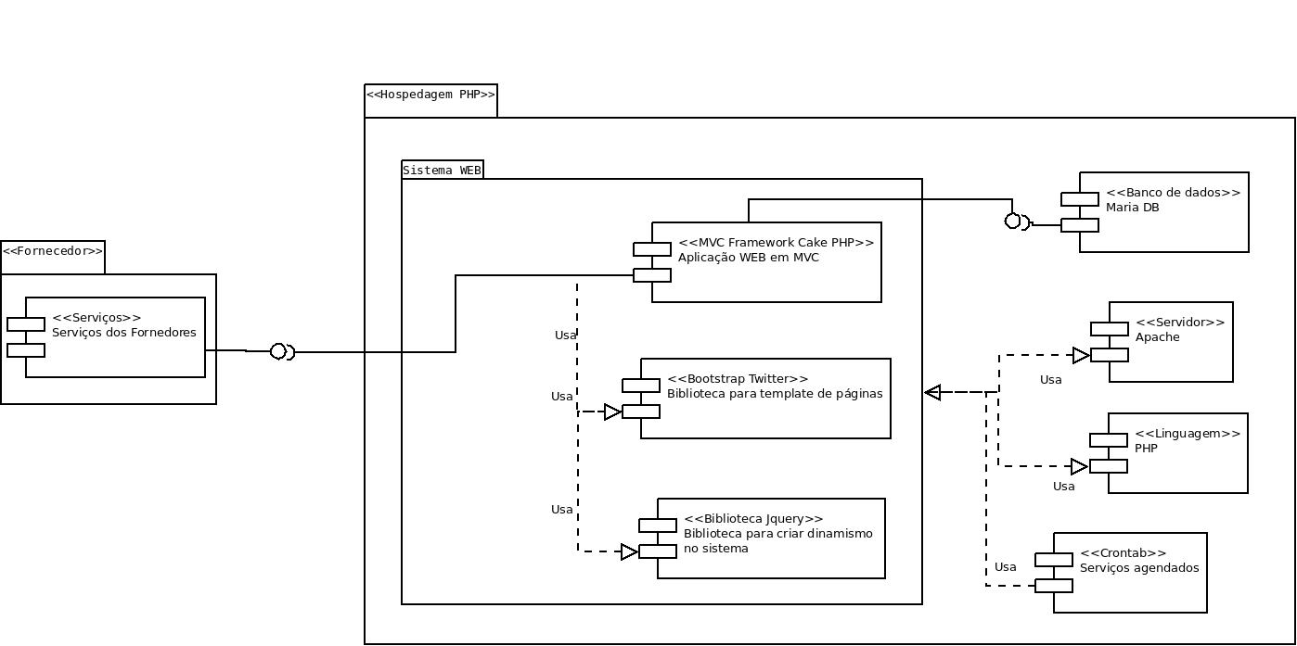
4.3. Modelo de componentes

A seguir é mostrado um detalhamento dos componentes e os módulos envolvidos no modelo de componentes. Nesta arquitetura deveremos considerar um aplicativo Web desenvolvido em PHP, utilizando framework CakePHP3, Bootstrap Twitter, JQuery e um serviço que irá disparar uma rotina no sistema para que realizará consultas no sistema durante a madrugada para atualizar a lista de produtos.
A utilização da linguagem PHP se deve ao fato de ser uma linguagem leve e de fácil aprendizado, além da experiência adquirida em vários projetos. A linguagem permite atender ao Requisito Não Funcional de Desempenho por ser uma linguagem leve e por rodar sobre um servidor Apache.
O PHP atender ao Requisito Não Funcional de Interoperabilidade, permitindo que a aplicação seja capaz de se comunicar com demais sistemas dos Fornecedores sem muito esforço, sejam eles em REST, SOAP ou qualquer outro protocolo.
A utilização do framework Cake PHP 3 foi escolhida para atender o Requisito Não Funcional de Testabilidade, pelo fato de que o Framework dar suporte à testes unitários, possibilitar o desenvolvimento em módulos (Plugin), sendo possível versioná-los em repositórios diferentes, executá-los individualmente o que atende o Requisito Não Funcional Manutenibilidade. Por ser um framework que está no mercado a alguns anos, ele possui componentes de segurança como Autenticação e Autorização o que atende o RNF de Segurança.
A utilização do Bootstrap Twitter e JQuery foi escolhida por atender o Requisito Não Funcional de Usabilidade, por permitir criar telas com recursos visuais que facilitam o uso e por atender o Requisito Não Funcional de Acessibilidade por já trazer o conceito de responsividade, permitindo que o design do sistema de adéque da melhor forma em vários dispositivos móveis e desktop.
Por se tratar em um sistema que rode em uma plataforma leve e amplamente usada, é fácil atender o Requisito Não Funcional de Disponibilidade, a aplicação inicialmente estará disponíveis em uma hospedagem, mas futuramente poderá ser migrada com facilidade para outros servidores dedicados.
Componentes | Descrição
MVC Framework Cake PHP | Framework usado como base para desenvolvimento de todas as funcionalidades do sistema.
Bootstrap Twitter | Bootstrap é um framework web com código-fonte aberto para desenvolvimento de componentes de interface e front-end para sites e aplicações web usando HTML, CSS e JavaScript, baseado em modelos de design para a tipografia, melhorando a experiência do usuário em um site amigável e responsivo.
JQuery | JQuery é uma biblioteca de funções JavaScript que interage com o HTML, desenvolvida para simplificar os scripts interpretados no navegador do cliente. Usada por cerca de 74.4% dos 10 mil sites mais visitados do mundo, JQuery é a mais popular das bibliotecas JavaScript.
MariaDB | MariaDB é um SGDB que surgiu como fork do MySQL, criado pelo próprio fundador do projeto após sua aquisição pela Oracle.
Apache | O Servidor HTTP Apache ou Servidor Apache ou HTTP Daemon Apache ou somente Apache, é o servidor web livre criado em 1995 por Rob McCool.
PHP | PHP é uma linguagem interpretada livre, usada originalmente apenas para o desenvolvimento de aplicações presentes e atuantes no lado do servidor, capazes de gerar conteúdo dinâmico na World Wide Web.
Crontab | O Crontab é um programa do Unix que edita o arquivo onde são especificados os comandos a serem executados e a hora e dia de execução pelo cron, um serviço que executa comandos agendados nos sistemas operacionais do tipo Unix (como o Linux ou o MINIX, por exemplo).
Serviços dos fornecedores | Serviços web disponibilizados pelos fornecedores para consulta de produtos, estoque, solicitar entrega e pesquisar status das entregas.

4.4. Modelo de implantação
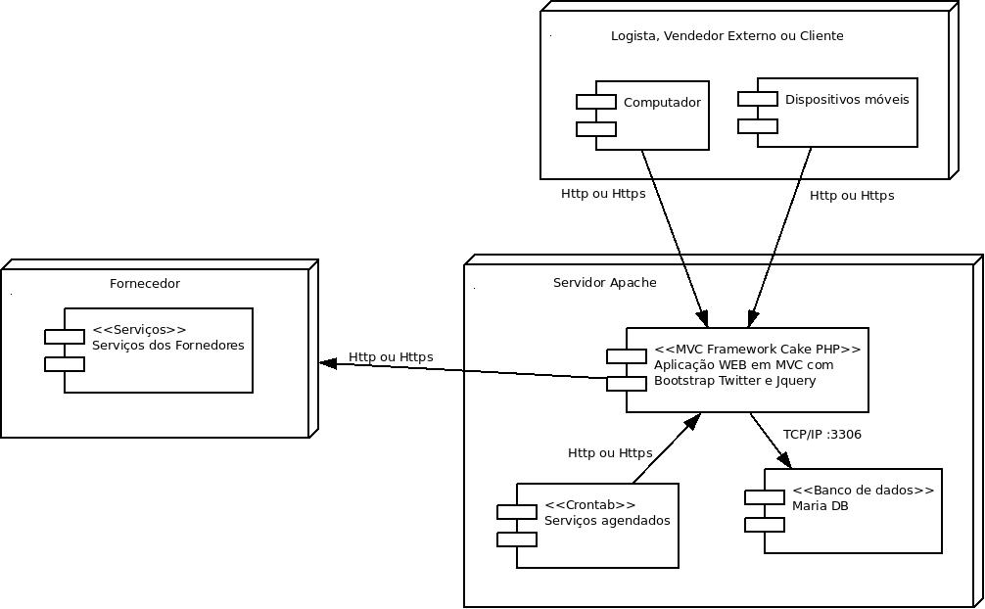

A seguir é mostrado um detalhamento dos componentes e e como modelo de implantação deve ser implantado.
Componentes | Descrição
Computador | Representa acesso via desktop, onde o usuário poderá utilizar diversos navegadores para acessar o sistema.
Dispositivos móveis | Representa acesso via dispositivos móveis como smarthphone, tablet e outros, através de um navegador embarcado.
Servidor apache | Representa a máquina com um servidor apache instalado no linux onde a aplicação deverá rodar.
CakePHP | Representa aplicação como todo, fazendo uso do framework Bootstrap Twitter e biblioteca Jquery.
Crontab | Representa agendamento dos serviços que irão consumir servidor dos fornecedores através do programa Crontab que permite executar tarefas agendadas.
Serviços dos fornecedores | Representa serviços dos fornecedores para consulta de produtos, estoque, solicitar entrega e pesquisar status das entregas.

4.5. Modelo de dados
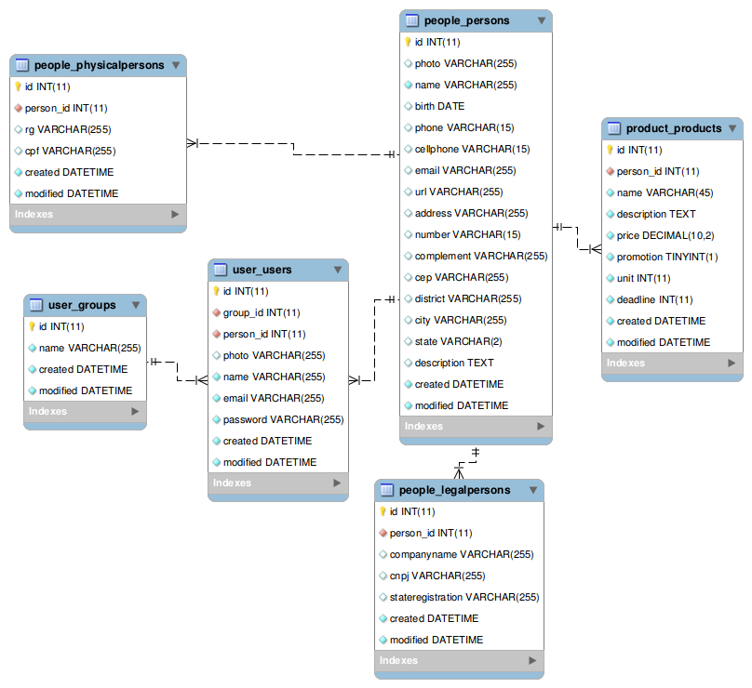

5. Prova de conceito / protótipo arquitetural

5.1. Implementação e implantação
A prova de conceito desse projeto visa atender as necessidades do Logista. O objetivo desse protótipo é verificar se o processo de cadastro de Cliente, Vendedor e Fornecedor na visão do Logista no sistema estão coerentes com a arquitetura definida e está atendendo todas as necessidades do usuário relacionado aos requisitos de qualidade, assim minimizar riscos e maximizar ganhos de produtividade na sequência do projeto.
Nessa POC, pretende-se validar os seguintes requisitos não funcionais:
- Segurança - O sistema deve apresentar altos padrões de segurança.
Esse RNF foi escolhido devido a preocupação em manter dados seguros e evitar falhas de segurança no projeto.
Os critérios de aceite são:
• Não permitir que usuários possam acessar páginas privadas sem estar autenticados no sistema.
• Ao identificar que o usuário não está autenticado, o sistema deve redirecionar o usuário para tela de autenticação.
• O sistema deve permitir que o usuário navegue em telas públicas sem precisar estar autenticado.

- Usabilidade - O sistema deve prover boa usabilidade.
Esse RNF foi escolhido devido à importância em manter um sistema com boa usabilidade, e que possamos garantir uma navegação simples e objetiva.
Os critérios de aceite são:
• A tela do sistema deve apresentar facilidade de navegação
• O Logista não deve demorar mais que 5 minutos para efetuar um cadastro de Vendedor Externo.
• O acesso as funcionalidades devem apresentar objetividade e não serem confusos.

- Acessibilidade - O sistema deve suportar ambientes Web responsivos e ambientes móveis.
Esse RNF foi escolhido para garantir que atenda todas as exigências da arquitetura em ter um sistema responsivo e que se adapte em celulares, tablets e desktops.
Os critérios de aceite são:
• A tela do sistema deve apresentar facilidade de navegação e os objetos da tela devem se adaptar de acordo com a resolução identificada, tanto para celulares como desktops.
• O sistema deve se manter com o mesmo padrão de cores e objetos.
• O sistema deve ser compatível com os principais browsers do mercado como: Microsoft Edge, Chrome e Firefox.

- Desempenho - O sistema deve ser rápido.
Esse RNF foi escolhido com o objetivo de garantir uma boa performance na aplicação e poder
determinar se o desempenho desse requisito não funcional será atendido.
Os critérios de aceite são:
• A telas devem ser bem otimizadas para que não demorem mais que 8 segundos a serem renderizadas ao usuário.

5.2. Interfaces / APIs
O Sistema implementa uma rotina capaz de consumir serviço dos consumidores atendendo e tratando as características de cada um como demonstrado nas URLs abaixo, que serão chamadas através de um serviço cron configurado no servidor:
- http://loja.com.tayron.com.br/product/integrations/getProductProvider1
Consome o serviço: https://hospeda.app/subdominio_api_fornecedor_a/webservice_soap.php
- http://loja.com.tayron.com.br/product/integrations/getProductProvider2
Consome o seguinte serviço: http://api.fornecedor.b.hospeda.app/produtos.php
O Sistema implementa a consulta de endereço através do CEP, consumindo o serviço da ViaCEP (https://viacep.com.br), nas telas de cadastro de pessoa física e pessoa jurídica do sistema.

6. Avaliação da Arquitetura

6.1. Análise das abordagens arquiteturais
Em um ambiente corporativo as necessidades mudam com frequência devido ao mercado, dessa maneira é de grande importância criar uma solução que seja flexível, levando em consideração os requisitos do sistema propõe o paradigma MVC como base para o desenvolvimento do sistema, para agilizar o desenvolvimento optou-se por utilizar um framework MVC chamado CakePHP3, por ser um framework conceituado no mercado e que visa agilizar o desenvolvimento. Além disso para criação das telas optou-se a utilização framework Twitter Bootstrap e Jquery por permitirem criar interfaces amigáveis e responsivas.

6.2. Identificação dos atributos de qualidade
Os atributos de qualidade mais importantes são Segurança, Usabilidade, Acessibilidade e Desempenho.

6.3. Cenários
Cenário 1: Ao realizar o acesso a uma URL ou página, o sistema deve apresentar altos padrões de segurança necessário, garantindo que o usuário possa acessar as páginas privadas apenas autenticado no sistema. O sistema deve redirecionar o usuário para a tela de autenticação quando o mesmo tentar acessar uma página privada sem estar autenticado no sistema. O sistema deverá garantir que as páginas públicas possam ser acessadas sem estar autenticado.
Garantindo assim a segurança e confidencialidade das informações estando em de acordo com um dos requisitos não funcionais.
Cenário 2: Ao navegar na tela, o sistema deve apresentar boa usabilidade. A navegação deve apresentar facilidade e o acesso as funcionalidades devem ser bem objetivos para a função que precisa ser realizada, o Logista deve conseguir navegar entre as funcionalidades com facilidade, garantindo a agilidade e a usabilidade para fica de acordo com um dos requisitos não funcionais.
Cenário 3: Ao realizar o acesso, a aplicação através de um dispositivo móvel ou desktop com resolução reduzida, utilizando os browsers principais como Edge, Chrome e Firefox, a tela do usuário deverá se adaptar automaticamente, redimensionando seus links, botões, padrão de cores e tabela de dados de acordo com a resolução, estando de acordo com acessibilidade necessária para atender um dos requisitos não funcionais.
Cenário 4: Ao realizar um acesso em alguma tela privada ou pública, o sistema deve ter um desempenho aceitável e responder conforme esperado assim atendendo um dos requisitos não funcionais.
Na priorização foi utilizado o método de Árvore de Utilidade reduzida e com prioridades. Foi categorizado de acordo os atributos de qualidade a que estão relacionados e então classificados em função de sua importância e complexidade, considerando a percepção de negócio e arquitetura. As duas variáveis de priorização "Importância" e "Complexidade", apresentadas nas colunas IMP. e COM. respectivamente forma classificadas em alta (A), média (M) e baixa (B) de acordo com as características do requisito.
Funcionalidades
Atributos de Qualidades | Cenários | IMP. | COM.
Segurança | Cenário 1: O sistema deve apresentar altos padrões de segurança. | A | M
Usabilidade | Cenário 2: O sistema deve prover boa usabilidade. | M | B
Acessibilidade | Cenário 3: O sistema deve suportar ambientes Web responsivos e ambientes móveis. | M | A
Eficiência
Atributos de Qualidades | Cenários | IMP. | COM.
Desempenho | Cenário 4: O sistema deve ser rápido. | A | M

6.4. Avaliação
Processo de avaliação dos cenários identificados no item 5.1 são analisados. O objetivo é determinar os riscos, não riscos, pontos de sensibilidade e trade-offs e as evidências mostrando o requisito de qualidade sendo atendido.
Atributo de Qualidade: | Segurança
Requisito de Qualidade | O sistema deve apresentar altos padrões de segurança
Preocupação:
Impossibilitar o acesso a páginas privadas do sistema sem autenticação no sistema
Cenários(s):
Cenário 1
Ambiente:
Sistema em operação normal
Estímulo:
Usuário tentando acessar uma página privada do sistema sem estar autenticado no sistema.
Mecanismo:
Criar um recurso de Filtro que possibilite o gerenciamento de todas as requisições HTTP do servidor, filtrando o endereço que está sendo acessado.
Medida de Resposta:
O usuário deve ser redirecionado para tela de autenticação
Considerações sobre a arquitetura:
Riscos: | O gerenciamento de sessões e de autenticação apropriados são críticos para segurança web. Falhas nesta área frequentemente envolvem falha ao proteger credenciais e sessões durante o ciclo de vida.
Pontos de Sensibilidade: | O servidor de aplicação operando em modo HTTPS
Trade-off | Não existe

Evidência do Cenário 1
Usuário acessando a página pública do sistema: http://loja.com.tayron.com.br
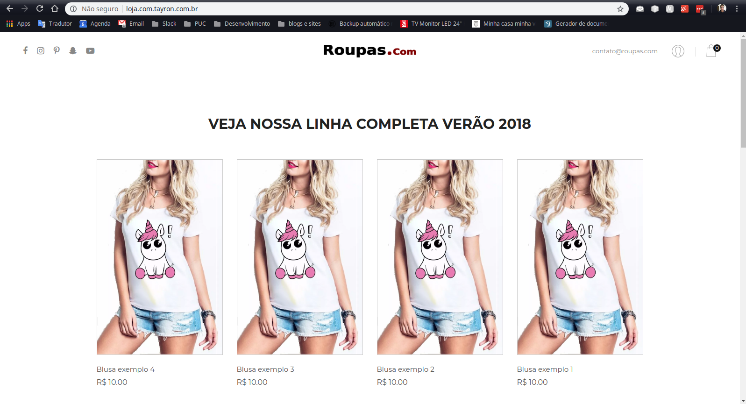
Logista efetuando autenticação na loja para acesso as páginas privadas do sistema. O sistema gerando uma sessão de segurança onde permite o Logista navegar entre as páginas privadas do sistema, se o mesmo tentar acessar alguma página privada sem a sessão criada o sistema redireciona para a tela de login.
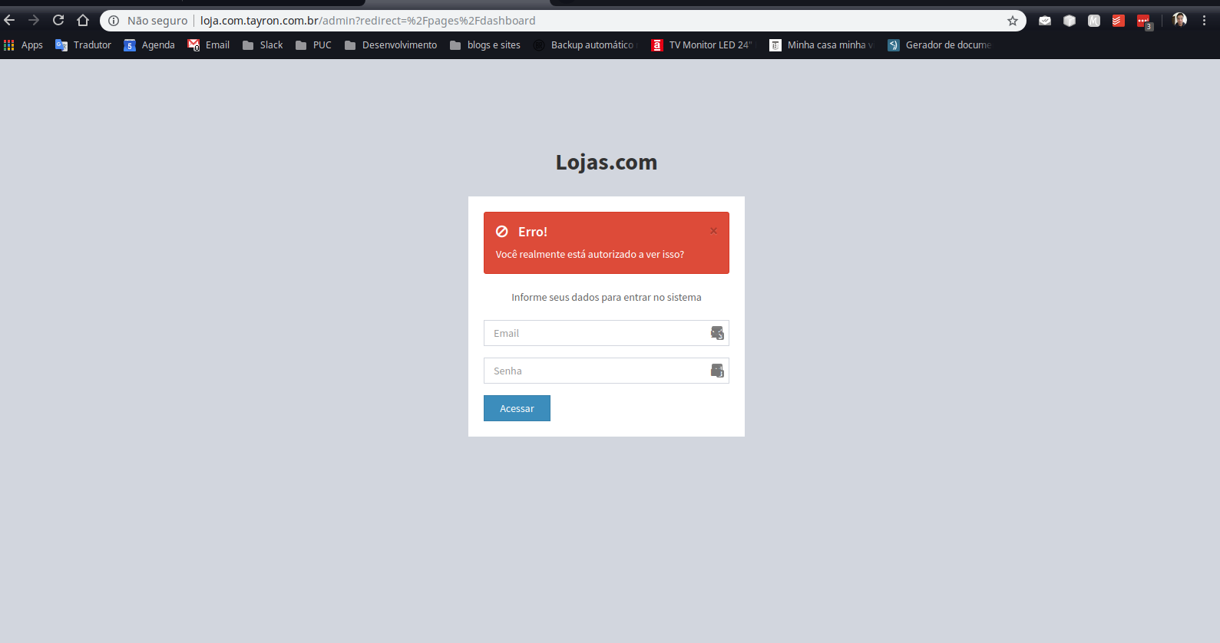
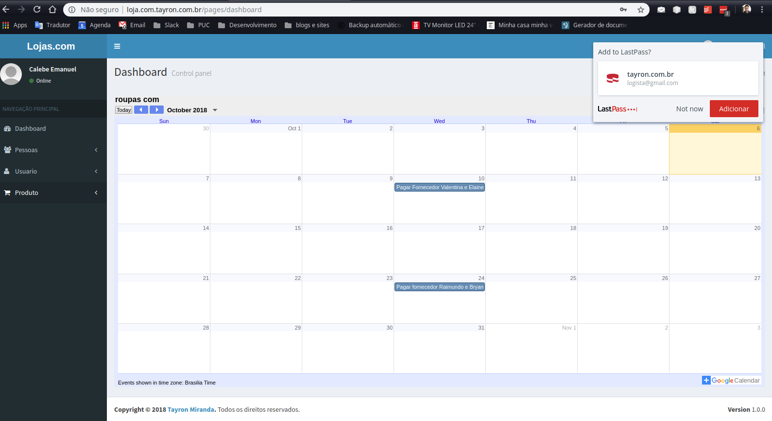
Atributo de Qualidade: | Usabilidade
Requisito de Qualidade | O sistema deve prover boa usabilidade.
Preocupação:
Sistema deve apresentar desempenho satisfatório dentro dos limites aceitável.
Cenários(s):
Cenário 2
Ambiente:
Sistema em operação normal
Estímulo:
O Logista navegando no sistema e efetuando cadastro de um Vendedor Externo, devendo apresentar objetividade e um preenchimento rápido em no máximo 5 minutos.
Mecanismo:
Telas simples e objetivas sem muitos componentes a serem carregados, possibilitando o servidor de aplicação a responder de forma rápida as requisições. As telas sem efeitos visuais robustos, permite que seja carregada de forma rápida. O sistema trabalha com template padrão para todas as telas, assim alterando apenas o conteúdo principal.
Medida de Resposta:
O Logista não deve demorar mais que 5 minutos para efetuar cadastro de um novo Vendedor e no final deste o sistema deve exibir uma mensagem de confirmação da ação do Logista.
Considerações sobre a arquitetura:
Riscos: | Pode ocorrer alguma instabilidade na requisição ao servidor fazendo com que toda informação sobre o Vendedor a ser cadastrada seja perdida.
Pontos de Sensibilidade: | Uma única requisição do servidor tratando a ação do Logista
Trade-off | Não existe

Evidência do Cenário 2
Logista acessa a tela onde será efetuada o cadastro do Vendedor, preenche os dados solicitados e envia as informações. O Logista será redirecionado para tela de listagem e uma mensagem de sucesso deverá aparecer confirmando o cadastro feito com sucesso ou uma mensagem de erro deverá aparecer na própria tela de cadastro.
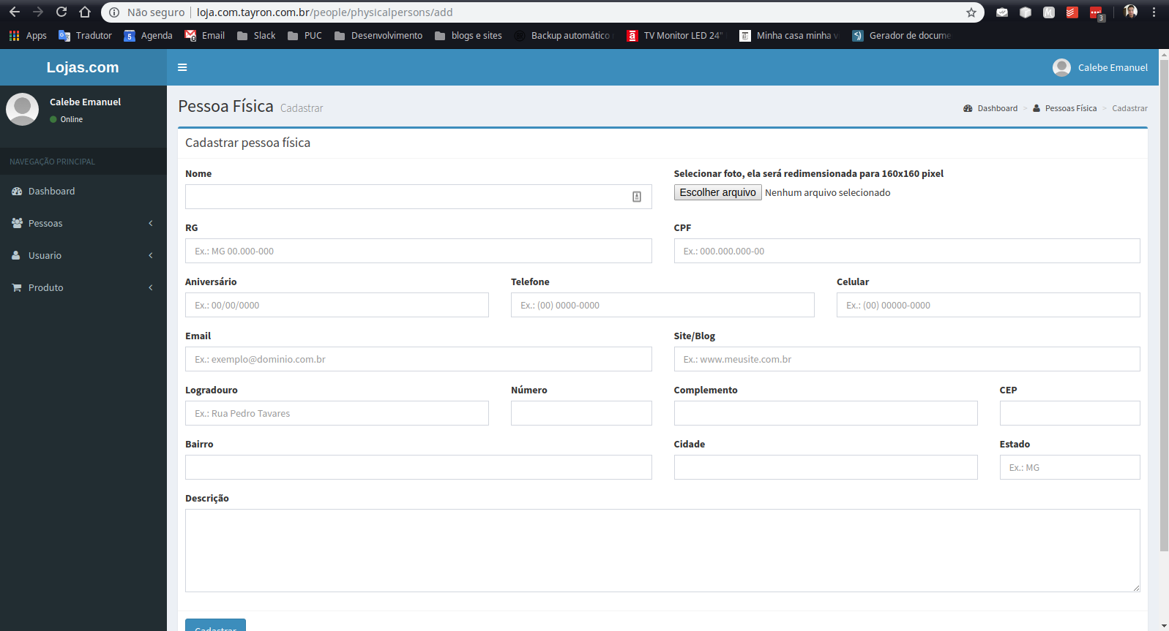
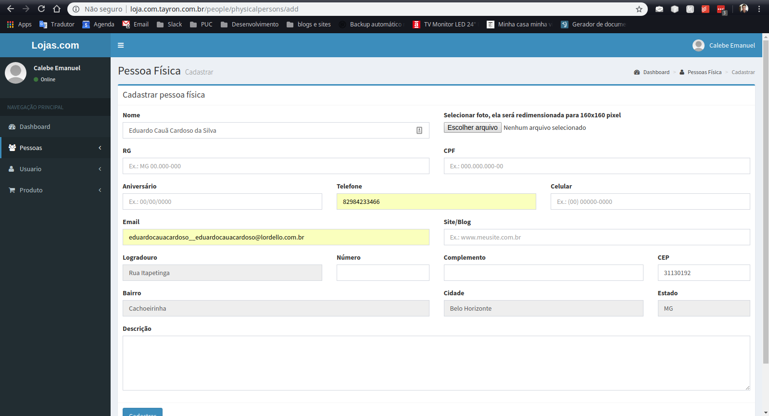

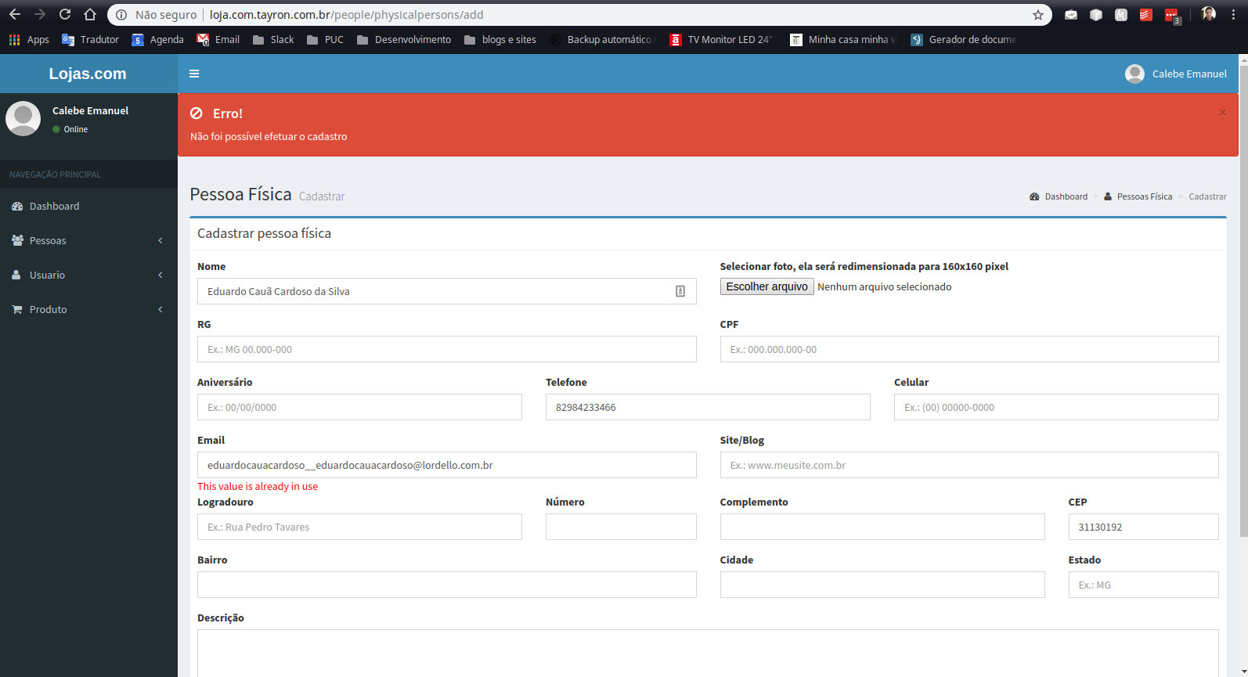
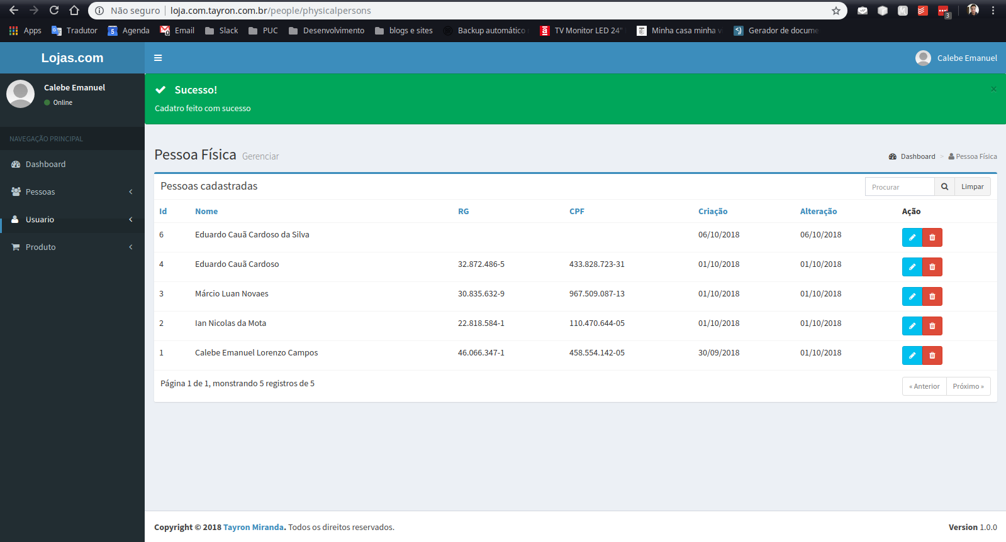

Cenário 3
Atributo de Qualidade: | Acessibilidade
Requisito de Qualidade | O sistema deve suportar ambiente web responsivos e ambientes móveis.
Preocupação:
O sistema deve redimensionar seus objetos de acordo com o tamanho da tela.
Cenários(s):
Cenário 3
Ambiente:
Sistema em operação normal
Estímulo:
Logista acessando tela de cadastro de Vendedor.
Mecanismo:
Criar tela de cadastro e demais tela do sistema com Bootstrap Twitter para garantir a usabilidade, com links e títulos simplificados e objetivos.
Medida de Resposta:
O sistema deve se adaptar a resoluções de tela do dispositivo móvel, desktop ou tablet.
Considerações sobre a arquitetura:
Riscos: | Alguns usuários acessam o sistema por meio de redes móveis 2G ou conexão discada (56KBps), estes usuários poderão enfrentam lentidão quando do acesso através de dispositivos móveis ou equipamentos com limitação de resolução.
Pontos de Sensibilidade: | Não existe
Trade-off | Não existe

Evidência do Cenário 3
Vendedor externo acessa o sistema através de um dispositivo móvel com resolução de tela 738x428, mostrando a responsividade e o site se adaptando em ambientes mobile.
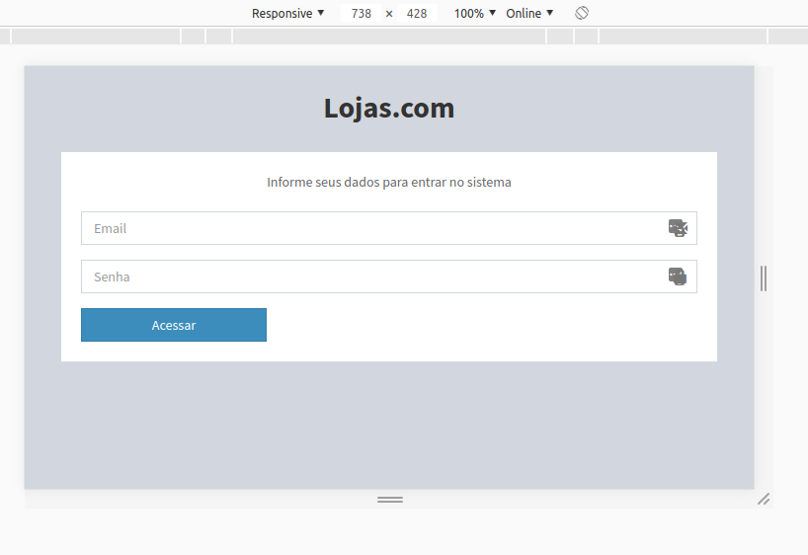

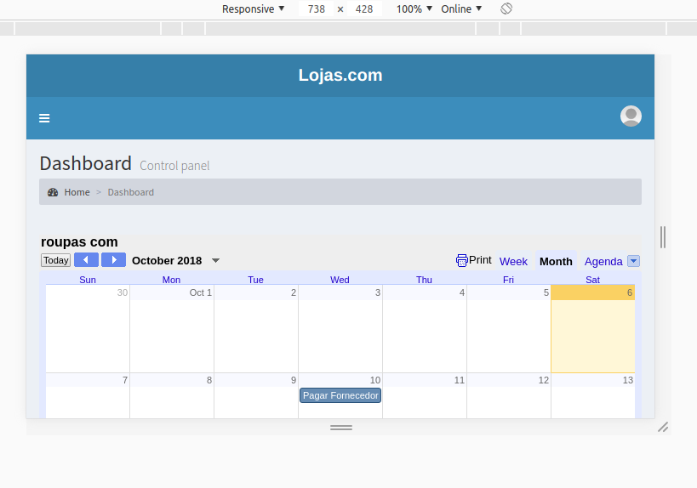

Cenário 4
Atributo de Qualidade: | Desempenho
Requisito de Qualidade | O sistema deve ser rápido
Preocupação:
Sistema deve apresentar desempenho satisfatório dentro dos limites aceitável.
Cenários(s):
Cenário 4
Ambiente:
Sistema em operação normal
Estímulo:
O sistema deve ser rápido e renderizar as páginas em no máximo 8 segundos.
Mecanismo:
Criado com telas objetivas, poucos componentes evitando uma interpretação maior do servidor de aplicação para renderizar os dados para o cliente.
Medida de Resposta:
As páginas devem apresentar rapidez e bom desempenho.
Considerações sobre a arquitetura:
Riscos: | Alguns usuários acessam o sistema por meio de redes móveis 2G ou conexão discada (56KBps), estes usuários poderão enfrentam lentidão quando do acesso através de dispositivos móveis.
Pontos de Sensibilidade: | Não existe
Trade-off | Não existe

Evidência do Cenário 4
Logista navegando em telas públicas e telas privadas autenticado no sistema. O sistema mostrou agilidade e renderização rápida para a tela do usuário.
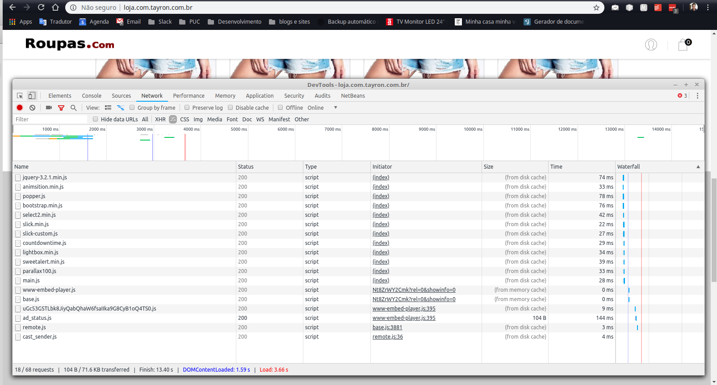

6.5. Resultado
Considerando os atributos de qualidade, o objetivo da validação arquitetural foi analisar esses atributos. Verifiquei que a arquitetura proposta atende as necessidades do projeto com possíveis melhorias. Avaliação permitiu que fosse possível concretizar de forma mais objetiva os testes e cenários para definir pontos fortes e pontos fracos nessa avaliação. Nessa avaliação considerei os seguintes requisitos de qualidades no quadro abaixo.
Requisitos Não Funcionais | Testado | Homologado
O sistema deve prover boa usabilidade | SIM | SIM
O sistema deve suportar ambientes Web responsivos e ambientes móveis. | SIM | NÃO
O sistema deve ser rápido. | SIM | SIM
O sistema deve apresentar manutenção facilitada. | SIM | SIM
O sistema deve ser simples para testar. | SIM | SIM
O sistema deve se comunicar com os serviços dos Fornecedores. | SIM | SIM
O sistema deve operar em qualquer período do dia e da noite. | SIM | SIM
O sistema deve apresentar altos padrões de segurança. | SIM | SIM
Avaliando a arquitetura proposta para esse projeto, foi possível identificar alguns pontos importantes e algumas limitações. A página pública principal do sistema está desenvolvida de forma responsiva e dentro dos padrões W3C, sendo compatível com os principais browsers do mercado e se adaptando responsivamente em dispositivos móveis porém necessita de alguns ajustes na parte interna do sistema. Outro ponto importante, seria a separação das páginas públicas das páginas privadas, facilitando o controle de segurança.
As telas de gestão de pessoas, usuários e produtos foram desenvolvido com características de módulos e versionado em repositório separado como plugins, porém não é possível implantá-los totalmente separados, devido algumas configurações que desem ser feita no core da aplicação para que ela possa reconhecer estes novos módulos e carregá-los quando forem chamados.
Portando separar os módulos permite melhor controle sobre novos módulos, maior segurança quando forem ser testados ou editados sem a necessidade que o desenvolvedor tenha acesso aos demais módulos do sistema. Outra importante vantagem é o isolamento de erros, caso um módulo seja danificado é possível realizar rollback para uma versão anterior estável sem afetar gravemente outros módulos. Também facilitando reuso dos módulos em outros projetos e integrações.
Analisando a arquitetura final, ela apresentou alguns pontos de limitações com o possível risco de segurança e desempenho. Algumas páginas privadas de gestão de pessoas serão as mesmas para o Logista e Vendedor, o controle será por perfil, podendo haver algum problema de perfil ou falha de cadastro possibilitando um Vendedor acessar dados de outros Vendedores, ficando esse ponto como melhoria futura, podendo implementar um controle através de ACL – Access Control List ou Lista de Controle de Acesso. No geral a arquitetura apresenta na minha visão mais pontos fortes do que limitações. Mostra-se ser uma arquitetura com possibilidade de crescimento do projeto e de fácil manutenção, possibilitando se integrar com outras aplicações.

7. Conclusão
Este trabalho apresentou um protótipo arquitetural para uma aplicação de Vendas na modalidade de Drop Shipping. Entende-se que os objetivos foram atingidos. Foram apresentadas algumas limitações que não impactam a aceitação da proposta. Se houvesse mais tempo para o desenvolvimento, elas seriam tratadas. Pode-se fazer uma refatoração de alguns módulos sem alterar os aspectos arquiteturais. Implementar módulos como de estoque, venda, integração com Empresas de cartão de crédito, porém fica como sugestão para uma próxima versão.

REFERÊNCIAS
Bootstrap (framework front-end). Wikipedia. Disponível em: <https://pt.wikipedia.org/wiki/Bootstrap_(framework_front-end)>. Acesso em: 25 set. 2018.
JQuery. Wikipedia. Disponível em: <https://pt.wikipedia.org/wiki/JQuery>. Acesso em: 26 set. 2018.
MariaDB. Wikipedia. Disponível em: <https://pt.wikipedia.org/wiki/MariaDB>. Acesso em: 26 set. 2018.
Apache. Wikipedia. Disponível em: <https://pt.wikipedia.org/wiki/Servidor_Apache>. Acesso em: 26 set. 2018.
PHP. Wikipedia. Disponível em: <https://pt.wikipedia.org/wiki/PHP>. Acesso em: 26 set. 2018.
Crontab. Wikipedia. Disponível em: <https://pt.wikipedia.org/wiki/Crontab>. Acesso em: 26 set. 2018.
Framework Cake PHP 3. Site oficial. Disponível em: <https://cakephp.org>. Acesso em: 25 set. 2018.
Framework Bootstrap Twitter. Site oficial. Disponível em: <http://getbootstrap.com>. Acesso em: 25 set. 2018.
JQuery. Site oficial. Disponível em: <https://JQuery.com>. Acesso em: 25 set. 2018.
Gerador de Pessoas, 4Devs. Disponível em: <https://www.4devs.com.br/gerador_de_pessoas>. Acesso em: 1 de Out. 2018.

APÊNDICES

URL do repositório do projeto: https://bitbucket.org/sistema-de-gestao-de-vendas
URL da projeto em produção: http://loja.com.tayron.com.br
URL da administração: http://loja.com.tayron.com.br/admin

DADOS DE ACESSO
Usuário | Perfil | Email | Senha
Calebe Emanuel | Logista | logista@gmail.com | 123456
Ian Nicolas | Vendedor Externo | vendedor@gmail.com | 654321

